



3月26日下午我局在县委大院张贴“地球一小时”活动宣传



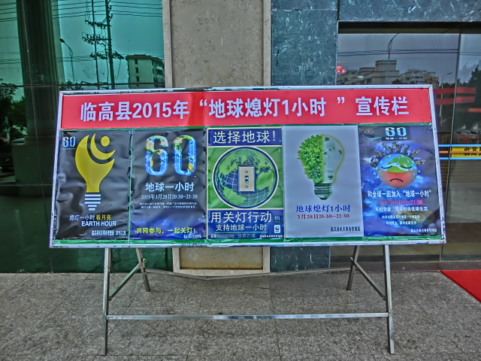

3月26日下午我局在县委大院3号办公楼张贴“地球一小时”活动宣传

